**Тест по сказке**

**«Серая Шейка»**

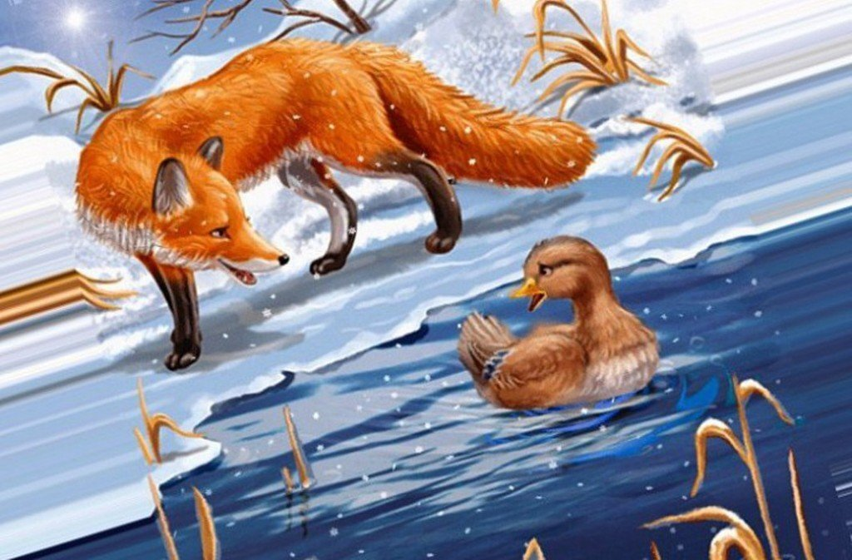

Ф.И._________________________________________________________

**Прочитай. Выбери правильный ответ и обведи букву в «кружок».**

**Тест по сказке «Серая Шейка»**

1. **Какое животное звали Серая Шейка?**

А) зайца

Б) гуся

В) утку

**2. Почему Серая Шейка не могла летать?**

А) её подстрелил охотники попал в крыло

Б) она родилось уже с повреждённым крылом

В) на неё напала лиса и повредила крыло

**3. Почему Серая Шейка осталась одна?**

А) её соплеменники на зимовье в тёплые края

Б) её соплеменники спугнули охотники, а Серая Шейка не смогла улететь

В) её соплеменников прогнали соседские мальчишки

**4. С кем познакомилась Серая Шейка?**

А) с Белкой

Б) с Зайцем

В) с Сорокой

**5. Кто начал преследовать Серую Шейку?**

А) Лиса

Б) Волк

В) Охотники

**6. Почему враг не смог сразу подобраться к Серой Шейке?**

А) Серая Шейка быстро бегала

Б) лёд был слишком тонок и обламывался

В) друзья Серой Шейки прогнали врага

**7. Как звали старика – охотника?**

А) Иваныч

Б) Акинтич

В) Федосеич

**8. Чем закончилась сказка?**

А) охотник убил Серую Шейку

Б) охотник убил врага и Серая Шейка спокойно перезимовала в лесу

В) охотник забрал Серую Шейку домой в подарок внучкам

Ответы

1. В

2. В

3. А

4. Б

5. А

6. Б

7. Б

8. В